GOBIERNO DE PUERTO RICO

20^{ma} Asamblea 1^{ra} Sesión
Legislativa Ordinaria

CÁMARA DE REPRESENTANTES
P. de la C. 180
INFORME POSITIVO
11 de abril de 2025
A LA CÁMARA DE REPRESENTANTES DE PUERTO RICO

La Comisión de lo Jurídico de la Cámara de Representantes del Gobierno de Puerto Rico, previo estudio y consideración del P. de la C. 180, recomienda su aprobación, con las enmiendas que se encuentran en el entrillado electrónico que se acompaña.

ALCANCE DE LA MEDIDA

El P. de la C. 180 propone: enmendar el Artículo 127-C de la Ley 146-2012, según enmendada, conocida como Código Penal de Puerto Rico, a los fines de modificar las cantidades monetarias y establecer penas fijas a los delitos de explotación financiera de personas de edad avanzada; y para otros fines relacionados.

ANÁLISIS DE LA MEDIDA

Según la exposición de motivos del P. de la C. 180, existe discrepancias entre los Artículos 127-C y 182 del Código Penal de Puerto Rico: podría suceder que, si los bienes en cuestión objeto de delito pertenecen a una persona de edad avanzada —a tenor con lo dispuesto en el Artículo 127-C (b)— la pena impuesta sería menor que si los mismos bienes muebles objeto de delito pertenecieran a cualquiera otro bajo las disposiciones del Artículo 182 del Código Penal. Así, esta medida propone subsanar lo anterior.

Esta Comisión tiene ante su consideración una medida parecida al P. de la C. 180: el P. del S. 113.

Según solicitado, esta Comisión recibió varios memorandos a favor de la medida, los cuales resumimos a continuación.

El Colegio de Abogados y Abogadas de Puerto Rico se limitó a comentar sobre la importancia de mantener estadísticas de la explotación financiera de adultos mayores. También alegó sobre la necesidad de evaluar otras disposiciones del Código Penal y las Reglas de Procedimiento Criminal que atiendan la referida modalidad de maltrato.

La Oficina de Servicios Legislativos analizó la facultad del gobierno para atender la explotación financiera. Incluyó un entrillado con sus sugerencias para mejorar el P. de la C. 180.

Por último, la Oficina de la Procuradora de las Personas de Edad Avanzada (OPPEA) incluyó estadísticas actualizadas sobre la proporción de adultos mayores en nuestra jurisdicción, y las querellas de explotación financiera recibidas en la OPPEA:

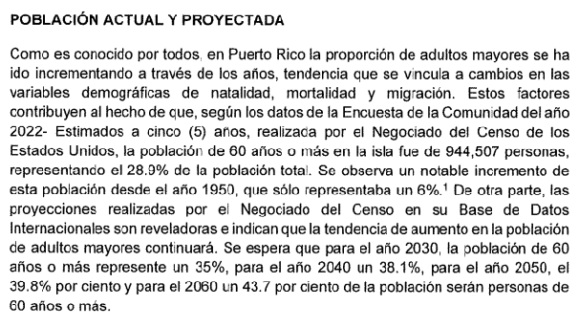

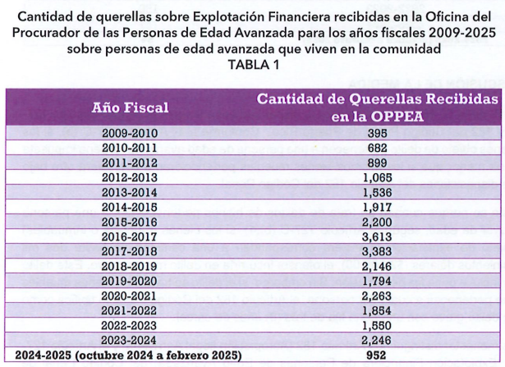
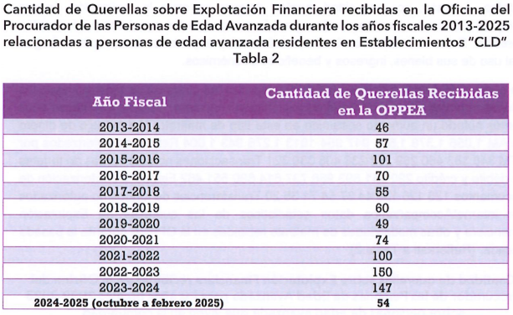

CONCLUSIÓN Y RECOMENDACIÓN

Evaluada la exposición de motivos y los comentarios recibidos, esta Comisión entendió prudente modificar las penas propuestas en el P. de la C. 180. Ello, para equipararlas con lo dispuesto en el Código Penal de Puerto Rico, Artículo 182. Así, se cataloga la explotación financiera de personas de edad avanzada como una modalidad de apropiación ilegal agravada.

En fin, la Comisión de lo Jurídico considera que la aprobación de este proyecto es necesario. Estamos conscientes de la necesidad de evaluar la política pública del Gobierno de Puerto Rico de eliminar este mal social.

Por los fundamentos antes expuestos, la Comisión de lo Jurídico presenta este Informe Positivo en el que recomendamos a este Honorable Cuerpo la aprobación del P. de la C. 180, con las enmiendas contenidas en el entirillado electrónico que se acompaña junto al informe.

Respetuosamente,

José J. Pérez Cordero
Presidente
Comisión de Lo Jurídico
Cámara de Representantes de Puerto Rico

